Реквизиты платежного поручения с 01.01.2023 для страхователей
зарегистрированных в САНК-ПЕТЕРБУРГЕ.

Платежное поручение №
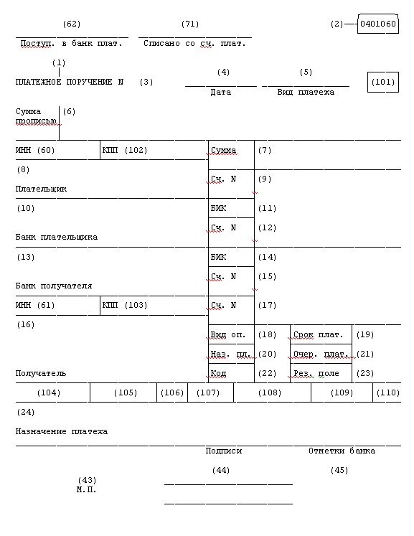
НОМЕР (ПОЛЯ) РЕКВИЗИТА ПЛАТЕЖНОГО ДОКУМЕНТА | НАИМЕНОВАНИЕ (ПОЛЯ) РЕКВИЗИТА ПЛАТЕЖНОГО ДОКУМЕНТА | ЗНАЧЕНИЕ
7 | Сумма | указывается общая сумма платежа
101 | Информация, идентифицирующая плательщика средств, получателя средств и платеж | указывается статус плательщика
60 | ИНН плательщика | «по месту постановки на учет организации (при наличии филиалов (обособленных подразделений) - головной организации)»
102 | КПП плательщика | «по месту постановки на учет организации (при наличии филиалов (обособленных подразделений) - головной организации)»
61 | ИНН получателя | 7802114044
103 | КПП получателя | 780201001
13 | Наименование банка получателя средств | СЕВЕРО – ЗАПАДНОЕ ГУ БАНКА РОССИИ//УФК по г. Санкт-Петербургу,  г. Санкт-Петербург
14 | БИК банка получателя средств | 014030106
15 | Единый казначейский счет (кор. счет) | 40102810945370000005
16 | Получатель платежа | УФК по г. Санкт-Петербургу (ОСФР по Санкт-Петербургу и Ленинградской области)
17 | N Номер казначейского счета ( расч. счет) | 03100643000000017200
22 | Код (УИН)
24 | Назначение платежа | указывается дополнительная информация о платеже:  регистрационный номер в органе СФР, ФИО, СНИЛС, период уплаты.
104 | КБК | КБК по главе доходов 797
105 | ОКТМО | код ОКТМО плательщика
106 | Основание платежа
107 | Налоговый период
108 | Номер документа - основания платежа
109 | Дата документа основания-платежа

